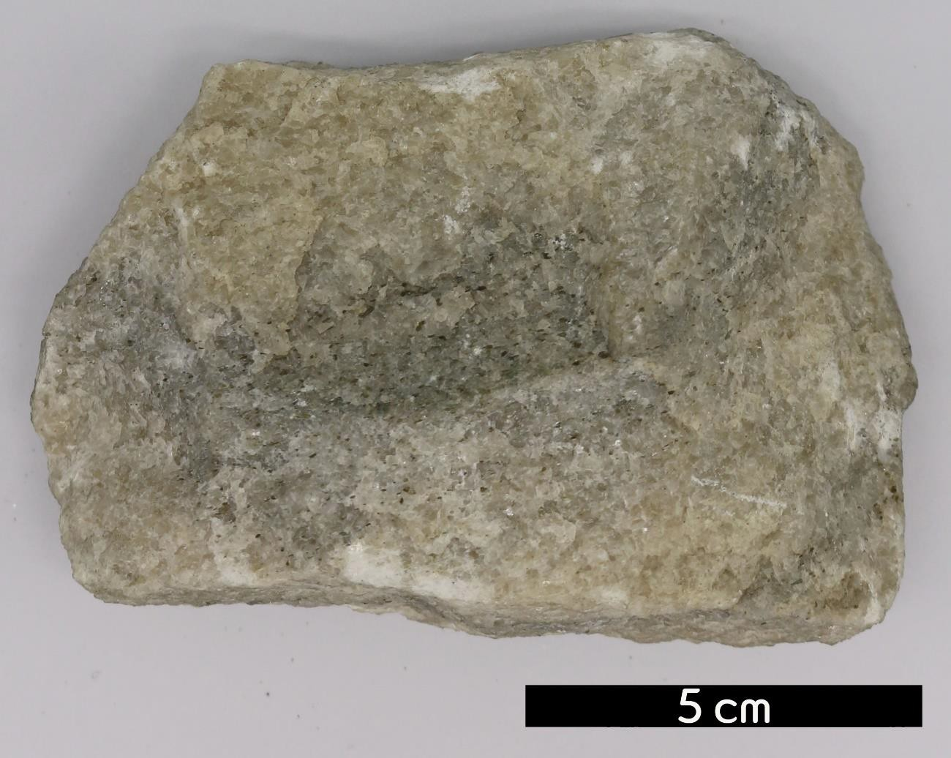
- 분류 : 변성암
- 암석이름 : 분홍 대리암(Pink marble)
- 주요광물 : 석영, 장석, 백운모, 녹니석, 방해석
- 보유기관 : 강원대학교 지질학과
- 산지 : 산지 미상
- 특징
  - 분홍색을 띤다.
  - 석회암이나 백운암이 광역 또는 변성작용을 받아 생성된다.
  - 엽리 구조를 갖지 않는다.

